Recopie et calcule sans poser :
1-
0,9 x 10 = 0,04 x 10 = 0,006 x 10 =
0,9 x 100 = 0,04 x 100 = 0,006 x 100 =
0,9 x 1 000 = 0,04 x 1 000 = 0,006 x 1 000 =

2-
73,2 x 10 = 14,37 x 10 = 4,423 x 100 =
5,28 x 100 = 8,071 x 1 000 = 2,47 x 1 000 =

5,27 x 10 = 100 x 0,82 = 7,4 x 10 =
0,08 x 1 000 = 0,3 x 10 = 62,5 x 100 =

34,05 x 10 = 34,05 x 100 = 1,4 x 100 =
1,25 x 1 000 = 27,43 x 10 000 = 1,002 x 10 =

3- Recopie et complète
0,04 x _____ = 0,4 27,43 x _____ = 2 743
18,1 x _____ = 18 100 1,002 x _____ = 100,2
0,28 x _____ = 28 75,6 x _____ = 756

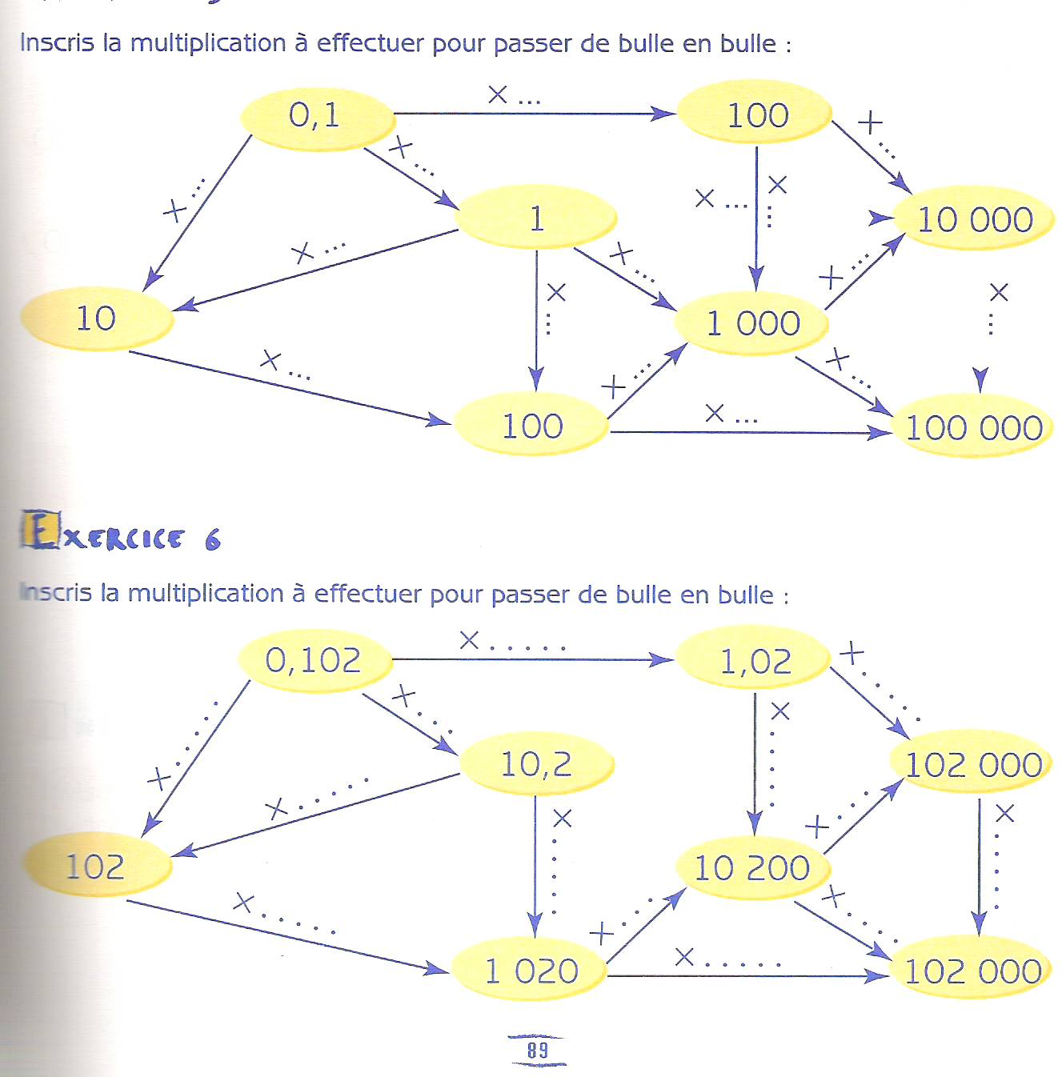
4-

7- Calcule sans poser :
378 ÷ 10 = 93,5 ÷ 10 = 75 ÷ 1 000 =
500,5 ÷ 100 = 18,3 ÷ 1 000 = 36 000 ÷ 100 =

346 ÷ 10 = 89 ÷ 100 = 5 463 ÷ 100 =
346 ÷ 100 = 89 ÷ 10 = 5 463 ÷ 10 000 =
8-
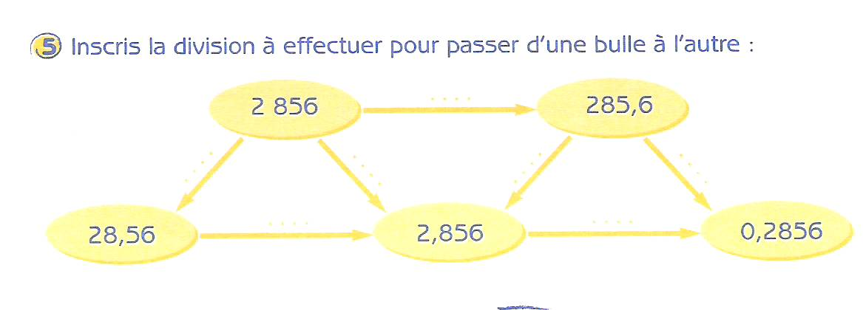

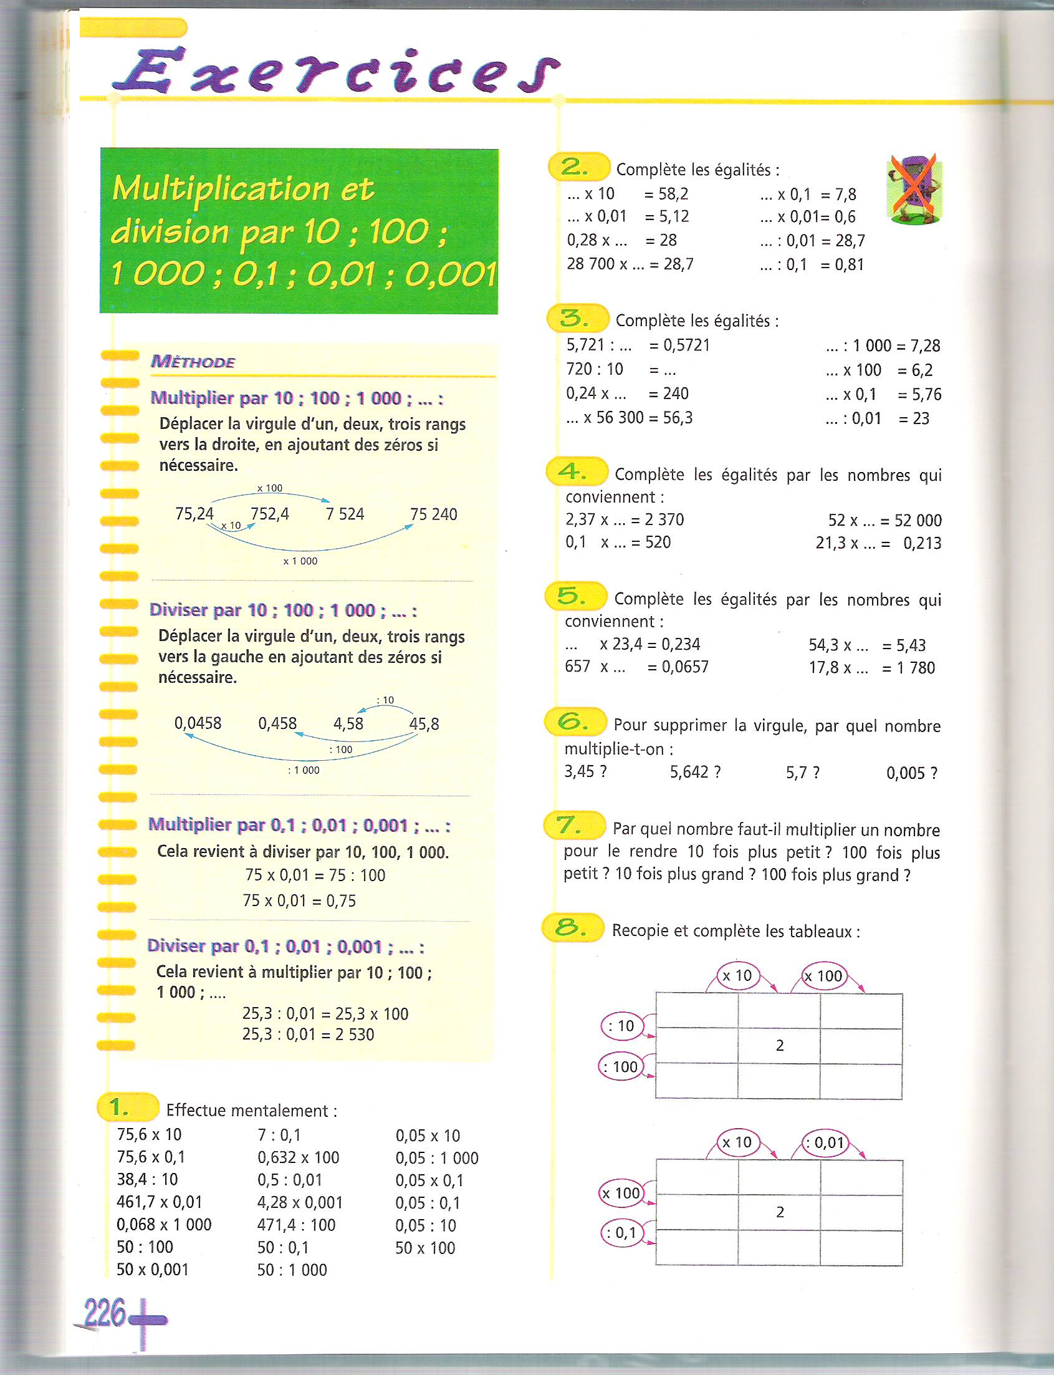
9-

10- Calcule sans poser
748 x 0,1 = 9 214 x 0,1 = 6 423 x 0,1 =
275 x 0,1 = 827 x 0,1 = 7 364 x 0,1 =

824 x 0,01 = 7 462 x 0,01 = 72 413 x 0,01 =
7 327 x 0,01 = 643 x 0,01 = 8 241 x 0,01 =

57,8 x 0,1 = 642,35 x 0,1 = 73,742 x 0,1 =
172,48 x 0,01 = 6 483,2 = 0,01 = 736,46 x 0,01 =

11- Calcule sans poser :
10 ÷ 0,1 = 1 ÷ 0,01 = 0,1 ÷ 0,1 =
36,5 ÷ 0,1 = 0,123 ÷ 0,01 = 0,03 ÷ 0,1 =

54,6 ÷ 0,1 = 8,75 ÷ 0,01 = 7,321 ÷ 0,1 =
875 ÷ 0,1 = 546 ÷ 0,01 = 32 ÷ 0,1 =

12- Recopie et complète

13- Recopie et calcule

14

15

16-

17-

